По данным ГИБДД в России ежегодно в ДТП погибает около 26 тыс. человек. За 2000-2009 гг. в ДТП погибло 319878 человека, для сравнения в Афганской войне (1979—1989) погибло 15 000 человек.
Год | Кол-во ДТП | Погибло | Ранено
2000 | 157 596 | 29 594 | 179 401
2001 | 164 403 | 30 916 | 187 790
2002 | 184 365 | 33 243 | 215 678
2003 | 204 257 | 35 602 | 243 919
2004 | 208 558 | 34 506 | 251 386
2005 | 223 342 | 33 957 | 274 864
2006 | 229 140 | 32 724 | 285 362
2007 | 233 809 | 33 308 | 292 206
2008 | 218 322 | 29 936 | 270 883
2009 | 203 603 | 26 084 | 257 034
Всего | 2027395 | 319878 | 2458523
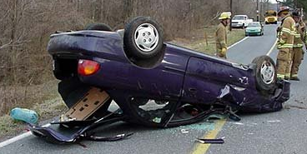
Поведенье на дорогах
Нам пора уже менять.
Сколько всё же мы так будем
Жизнь дороге отдавать.

Уважаемые родители!
Кто из вас не хочет видеть своего ребенка здоровым и невредимым? И каждый думает, что уж его –то умный и рассудительный малыш под колесами автомобиля не окажется точно. Но избежать дорожно – транспортного проишествия ребенку порой совсем непросто. Конечно, каждый случай по – своему уникален. Но их так много, этих трагедий на дороге!
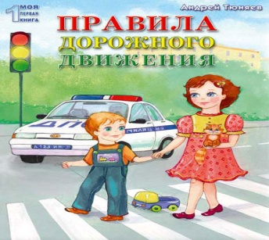
Гибнут люди на дорогах.
А вина? Она проста.
На авось привыкли думать.
Обойдется, не беда.
А беда, возможно, рядом.
Ждет, когда ты поспешишь
И махнешь рукой, не глядя
По дороге побежишь.
С этой логикой нам, люди,
Уж давно не по пути.
Так давайте создадим же
Все мы вместе навсегда
«Философию дороги»,
Чтоб не знала нас беда.

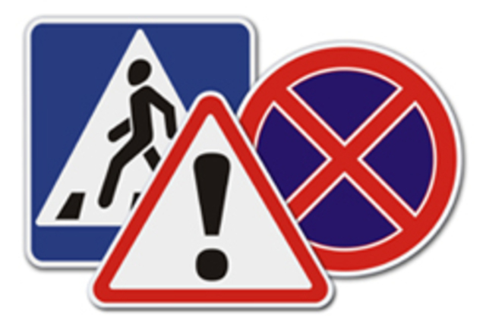
-при переходе проезжей части, остановись, посмотри по сторонам, убедись в безопасности;
-переходи дорогу только на разрешающий зеленый сигнал светофора по пешеходному переходу;
-не перегибай проезжую часть перед близкоидущим транспортом и в неустановленном месте;
-стоящий транспорт обходи только сзади, соблюдая ПДД;
-не играй около дороги и на её проезжей части;
-запрещается ездить на велосипеде по улицам и дорогам до 14 лет.

МОУ «Красноярская основная общеобразовательная школа»

ПАМЯТКА

ВСЕМ!

НАМ

